泰州市特种设备事故应急预案

1 总则

1.1 编制目的

为有效预防、及时处置本市特种设备事故，规范特种设备事故应急管理和响应程序，迅速有序地开展应急救援工作，最大限度减少人员伤亡和财产损失，保护生态环境，维护社会稳定。

1.2 编制依据

《中华人民共和国安全生产法》

《中华人民共和国特种设备安全法》

《中华人民共和国突发事件应对法》

《特种设备安全监察条例》

《特种设备事故报告和调查处理规定》（总局第115号令）

《突发事件应急预案管理办法》（国办发〔2013〕101号）

《江苏省政府办公厅关于印发江苏省突发事件应急预案管理办法的通知》（苏政办发〔2012〕153号）

《江苏省突发事件预警信息发布管理办法》（苏政办发〔2013〕141号）

《特种设备事故报告和调查处理导则》（TSG03—2015）

《江苏省突发事件总体应急预案》（苏政发〔2020〕6号）

《江苏省特种设备重特大事故应急预案》（苏政办函〔2020〕28号）

《泰州市突发事件总体应急预案》（泰政发〔2021〕22号）

《泰州市较大生产安全事故应急预案》（泰政办函〔2021〕4号）

1.3 适用范围

本预案适用于本市行政区域内发生的特种设备较大事故的应急救援，主要包括涉及对人身和财产安全有较大危险性的锅炉、压力容器（含气瓶）、压力管道、电梯、起重机械、大型游乐设施、场（厂）内专用机动车辆等设备设施的较大事故的应急救援。

本市行政区域内发生的特种设备特别重大、重大事故按《江苏省特种设备重特大事故应急预案》进行应急救援。

本市行政区域内发生的一般事故由各市（区）人民政府、泰州医药高新区管委会按照各地特种设备事故应急预案进行应急救援。

特种设备范围按照《中华人民共和国特种设备安全法》确定，特种设备事故范围按照《特种设备事故报告和调查处理规定》《特设备事故报告和调查处理导则》确定，特种设备事故分级依照《特种设备安全监察条例》确定。

1.4 工作原则

（一）以人为本，保障安全。切实履行政府社会管理和公共服务职能，将保障人民生命财产安全作为首要任务，最大程度预防和减少特种设备事故危害。

（二）统一领导，分级负责。在市委、市政府统一领导下，市特种设备事故应急指挥中心牵头组织处置特种设备较大事故，各市（区）人民政府、泰州医药高新区管委会领导各地特种设备事故应急指挥中心处置特种设备一般事故。

（三）分类响应，科学应对。按照特种设备事故类别和特点，实行分类响应。充分发挥专家作用，民主决策，科学应对。

（四）预防为主，平战结合。贯彻落实“安全第一、预防为主、综合治理”的方针，坚持应急与预防相结合，加强预防、预测、预警和预报工作，做好常态下的应急准备工作。

1.5 预案体系

《泰州市特种设备事故应急预案》是本市特种设备事故应急专项预案。各市（区）人民政府、泰州医药高新区管委会、市各有关部门（单位）应当根据本预案组织制定地方和部门（单位）特种设备应急预案。

2 组织体系

泰州市特种设备事故应急组织体系由指挥机构、办事机构、现场指挥机构、各市（区）人民政府和泰州医药高新区管委会组织指挥机构、专家组、特种设备使用单位组成。应急组织体系图见附件2。

2.1 指挥机构及职责

市政府成立市特种设备事故应急指挥中心（以下简称市指挥中心），统一指挥全市特种设备事故应急处置工作。总指挥由分管副市长担任，副总指挥由市政府分管副秘书长、市市场监督管理局主要负责人担任。负责指挥、协调各成员单位的应急救援，提出事故应急决策。

2.1.1 市指挥中心主要职责

（一）贯彻党中央、国务院决策部署和省委省政府、市委市政府的相关要求，领导、组织、协调全市特种设备应急救援工作。

（二）负责应急救援重大事项的决策，适时发布启动应急响应和终止应急响应状态的命令。

（三）协调各成员单位参与应急救援工作。

（四）向市委、市政府报告事故和救援情况，必要时，报请市委、市政府向省请求支援。

2.1.2 市指挥中心成员单位及主要职责

市市场监管局：指导、督促各市（区）人民政府、泰州医药高新区管委会做好特种设备安全监管工作；负责收集、处理和报告特种设备事故的相关情况和信息，提供特种设备有关技术数据，提出应急救援的建议。

市委宣传部：会同有关部门提出新闻发布、报道相关工作意见，组织指导新闻发布、报道工作，及时协调有关方面开展对外解疑释惑、澄清事实、批驳谣言等工作；负责现场记者的采访管理工作。

市委网信办：负责特种设备事故的舆情监测和舆论引导工作，加强互联网信息管理。

市应急局：协助协调特种设备事故应急救援工作。

市消防救援支队：负责组织协调特种设备火灾事故及其他以抢救人员生命为主的应急救援工作。

市公安局：负责组织协调特种设备事故现场的治安保卫、道路交通管制，保障救援道路畅通等工作。

市卫生健康委：负责组织协调应急医疗救援和卫生防疫工作，指导地方医疗卫生救援工作并提供技术支持。

市生态环境局：负责组织协调特种设备事故现场环境监测与预警工作。

市气象局：负责天气监测、预报、预测，及时提供气象信息服务，开展因气象灾害引发事故的灾害调查、评估及气象分析等工作。

市发展改革委：建立健全应急救援物资储存、调拨和紧急配送系统，确保应急救援所需的物资器材和生活用品的应急供应。

市财政局：负责应急处置经费保障工作。

市交通运输局：负责组织协调应急救援所需的水陆交通运输保障及除长江以外市内其他通航水域的水上交通管控工作。

泰州海事局：负责组织协调长江泰州段交通管控工作。

市民政局：配合做好伤亡人员的善后处理工作。

市住房城乡建设局：提供特种设备事故所在区域已采集到的城市地下管线地理空间信息。

泰州通信行业管理办公室：负责会同市工业和信息化局做好应急通信保障组织工作。

泰州供电公司：负责组织协调电力生产用特种设备事故的应急工作，协调保障应急所需的电力。

事发地政府（管委会）：负责组织、协调、实施本辖区特种设备事故应急救援工作。

相关行业主管部门：负责协助管辖范围内使用单位的特种设备事故应急救援工作。

2.2 办事机构及职责

特种设备应急指挥中心办公室设在市市场监管局，作为日常办事机构，主任由市市场监管局分管副局长兼任。主要职责：

（一）负责督查、落实市指挥中心的决定；

（二）迅速了解、收集和汇总事故信息、损害情况，及时向市指挥中心、省市场监管局报告；

（三）根据国家特种设备事故应急救援指南指导开展应急救援工作；

（四）负责建立特种设备事故应急专家库；组织相关人员培训，制订应急演练计划；

（五）办理市指挥中心和市特种设备安全生产专业委员会交办的其他事项。

2.3 现场指挥机构及职责

在发生特种设备较大事故并启动本预案后，市指挥中心根据特种设备事故应急处置工作的需要决定是否成立现场指挥部。现场总指挥由市指挥中心委派专人担任。

现场指挥部主要职责：担负事故应急救援的现场指挥，负责现场应急处置、救援保障等工作，指挥现场所有参与应急救援的队伍和人员，及时向市指挥中心报告事态发展及应急救援情况。现场指挥部根据现场应急处置需要可设综合协调组、抢险救援组、警戒疏散组、医疗救护组、应急监测组、宣传报道组、后勤保障组，其组成和职责如下：

（一）综合协调组：由市市场监管局牵头，市应急局、发展改革委、公安局、民政局、财政局、通管办、供电公司等单位和事发地政府（管委会）组成，主要职责为组织调配现场应急救援的人员、交通、通讯、装备、救灾物资等救援资源；确保通讯设施完好可用，保证应急救援信息畅通；进行事故伤亡人员和失踪人员登记；对事故进行调查分析并提出处理意见。

（二）抢险救援组：由市应急局和消防救援支队牵头，事发地政府（管委会）、事故应急救援专家和救援队伍组成，主要职责是查明事故性质、影响范围及可能继续造成的后果，拟定抢险救援方案；组织有关人员实施经现场指挥部确定的抢险救援方案；组织人员搜救。

（三）警戒疏散组：由市公安局牵头，市交通运输局、泰州海事局组成，负责现场警戒保卫，维护治安和交通秩序，负责组织实施疏散工作。

（四）医疗救护组：由市卫生健康委牵头，事发地政府（管委会）配合，负责组织紧急医疗救护队伍，对事故中的受伤人员进行救治。

（五）应急监测组：由市生态环境局牵头，市水利局、气象局、泰州海事局等部门和事发地政府（管委会）组成，负责对事故易发生环境污染、大气污染、水体污染等次生灾害的区域进行监测、对相关设施采取紧急处置措施，防止事故危害扩大，并根据现场监测数据和专家组评估结果确定需要疏散人群的范围。

（六）宣传报道组：由市委宣传部牵头，市市场监管局、应急局等部门组成，负责应急救援工作中的宣传报道，按规定向公众发布事故有关的信息，回答有关事故情况的询问。

（七）后勤保障组：由市指挥中心协调事发地政府（管委会）提供饮水、饮食、住宿等生活后勤保障。

当发生特种设备特别重大、重大事故时，在国家、省统一指挥部署下，做好应急处置救援工作。

2.4 市（区）组织指挥机构

各市（区）人民政府、泰州医药高新区管委会设立相应特种设备事故应急指挥机构，在市指挥中心的领导下，负责本行政区域内一般（Ⅳ级）特种设备事故的应急响应处置工作。对需要市级层面协调处置的跨市（区）的一般特种设备安全事故，由市指挥中心协调有关市（区）人民政府、管委会应急处置。

2.5 专家组

市指挥中心办公室根据特种设备事故类型和部门应急职责，组织成立事故应急管理专家组。主要职责为：参与特种设备事故应急工作、指导特种设备事故应急处置工作以及为应急决策提供技术咨询和建议。

2.6 使用单位

使用单位应当采取预防和预警措施，健全应急机制，编制应急预案，配备应急资源，落实特种设备安全责任制和相关安全管理规定，做好事故应对工作。

3 预防与预警

3.1 信息监测与报告

市、市（区）、泰州医药高新区市场监管部门应当逐步建立完善特种设备安全监管网络及相关技术平台。以市场监管部门的安全监察机构为主体，积极发挥执法机构、检验检测机构、乡镇人民政府（街道办事处）、使用单位和社会力量的作用，及时掌握特种设备安全状况，保证预警信息传递准确、便捷、高效。使用单位应当加强特种设备运行状况监测，当特种设备处于异常和事故状态时，应当立即采取有效应急措施并及时上报。

3.2 预防措施

各级市场监管部门应当按照《中华人民共和国特种设备安全法》等相关规定，严格履行特种设备安全监管职责，对重大违法行为或者严重事故隐患及时向当地人民政府（管委会）报告，并通知其他有关部门。各级人民政府、泰州医药高新区管委会应当督促有关单位及时对事故隐患进行整改。

市卫生健康委、交通运输局、商务局、体育局、文化广电旅游局、住房城乡建设局、工业和信息化局等行业主管部门应当按照“管行业必须管安全”的要求，督促主管行业范围内的使用单位按照相关要求做好特种设备安全管理工作。

使用单位对特种设备安全负主体责任。使用单位应当严格按照《中华人民共和国特种设备安全法》等相关法律法规要求做好特种设备管理工作，建立完善特种设备安全管理制度和岗位安全责任制度，设立专门机构或者明确专人负责特种设备安全工作，适时分析特种设备安全状况，制定、完善事故应急预案，使用已注册登记并检验合格的特种设备，特种设备作业人员应当持证上岗，对特种设备隐患应当及时整治。

3.3 预警级别确定和发布

预警信息的发布、调整及解除，按照特种设备事故隐患和可能造成的损失及社会影响，依据《江苏省突发事件预警信息发布管理办法》（苏政办发〔2013〕141号）明确的分级管理权限，决定进入预警程序。

3.3.1 预警分级

事故的预警级别由高到低分为Ⅰ级、Ⅱ级、Ⅲ级和Ⅳ级，分别用红色、橙色、黄色和蓝色标示。

Ⅰ级预警（红色预警）。可能发生或者引发特种设备特别重大事故的，或者事故已经发生，可能进一步扩大影响范围，造成特别重大危害的事故。

Ⅱ级预警（橙色预警）。可能发生或者引发特种设备重大事故的，或者事故已经发生，可能进一步扩大影响范围，造成重大危害的事故。

Ⅲ级预警（黄色预警）。有下列情形之一的，发布Ⅲ级预警（黄色预警）：

（一）化工集中区或者临近城镇区域发生毒性程度为极度、高度危害的介质、易燃易爆介质大量泄漏的；

（二）城镇燃气主管网压力管道大量泄漏的；

（三）机电类特种设备在核心办公区、人员密集场所或者重要公共建筑区域等地发生危及公众安全的严重故障的；

（四）其他可能发生或者引发特种设备较大事故，或者事故已经发生，可能进一步扩大影响范围，造成较大危害事故的。

Ⅳ级预警（蓝色预警）。可能发生或者引发特种设备一般事故，或者事故已经发生，可能进一步扩大影响范围，造成公共危害的。

3.3.2 预警发布

Ⅰ级、Ⅱ级预警信息由市、市（区）人民政府、泰州医药高新区管委会主要负责人、特种设备事故应急指挥机构主要负责人或者本级人民政府（管委会）受委托部门（单位）的主要负责人签发。Ⅲ级、Ⅳ级预警信息由市、市（区）人民政府、泰州医药高新区管委会委托的部门（单位）的主要或分管负责人签发。

预警信息发布的内容包括事件类别、预警级别、预警起始时间、警示事项、发布机关、发布时间等。预警可以通过报纸、广播、网络（微信、微博等）、电视、电话、短信等方式发布。

3.3.3 预警响应

市市场监管局作为接警单位，接受由群众、使用单位、特种设备检验检测单位、各级市场监管、公安、应急等部门通报或者报告的特种设备事故安全隐患信息，同时对接警的信息进行分析处理，提出处置建议，并报泰州市人民政府。

事故高发季节、连续发生同类特种设备事故或者社会影响恶劣的特种设备事故的相关信息是监测和预警的重点。事故高发季节应当及时发布预警信息，提出预防措施和要求，检查和督促使用单位落实各项防范措施；同一类设备连续发生同类事故或者国内发生社会影响恶劣的特种设备事故的，应当及时采取专项检查、治理等措施，举一反三，防止事故发生。

3.3.4 调整、解除预警

预警发布机构应当密切关注事件进展情况，根据事态的发展，按照有关规定适时调整预警级别并发布。

有事实证明不可能发生事故或者危险已经解除的，应当由发布预警信息的部门、单位宣布终止预警。

4 应急处置

应急响应的一般流程参见附件3。特种设备事故应急预案政企衔接框图见附件4。

4.1 信息报告与通报

事故发生单位的负责人接到报告后，应当于1小时内向事故发生地市（区）市场监管部门和有关部门报告；接到事故报告的市场监管部门，应当尽快核实有关情况，立即向本级人民政府或管委会报告，并逐级报告上级市场监管部门；市场监管部门每级上报的时间不得超过2小时。必要时，可以越级上报事故情况。

对事故发生地与事故发生单位所在地不在同一行政区域的，事故发生地市场监管部门应当及时通知事故发生单位所在地市场监管部门。事故发生单位所在地市场监管部门应当做好事故调查处理的相关配合工作。

报告事故应当包括以下内容：

（1）事故发生的时间、地点、单位概况以及特种设备种类；

（2）事故发生初步情况，包括事故简要经过、现场破坏情况、已经造成或者可能造成的伤亡和涉险人数、初步估计的直接经济损失、初步确定的事故等级、初步判断的事故原因；

（3）已经采取的措施；

（4）报告人姓名、联系电话；

（5）其他有必要报告的情况。

特种设备事故、相关事故信息报送表见附件5。

4.2 先期处置

发生特种设备较大事故，事故单位应当立即启动本单位应急预案开展自救，在确保安全的前提下组织抢救遇险人员、控制危险源、封锁危险场所，杜绝盲目施救，防止事态扩大，事故单位在启动本单位预案的同时应当及时进行信息报告。

市指挥中心要迅速调度力量，尽快判明事故性质和危害程度，及时采取相应的处置措施，全力控制现场事态，减少人员伤亡、财产损失和社会影响。

4.3 分级响应

发生特种设备事故后，应急响应级别按照事故级别分为Ⅰ级（特别重大）、Ⅱ级（重大）、Ⅲ级（较大）和Ⅳ级（一般）响应。分级标准见本预案附件1。

Ⅰ、Ⅱ级应急响应：发生特种设备特别重大、重大事故，市指挥中心迅速启动应急处置措施，并及时向泰州市人民政府和省特种设备重特大事故应急指挥中心报告。

Ⅲ级应急响应：发生特种设备较大事故，市指挥中心启动应急程序并及时向泰州市人民政府和省市场监管局报告；市指挥中心办公室立即通知市指挥中心成员单位赶赴事故现场开展应急救援。

Ⅳ级应急响应：发生一般事故，由事发地政府（管委会）指挥中心立即组织实施应急救援，并向市指挥中心报告。市指挥中心进入预备状态，预防事故升级，做好应急准备。市指挥中心根据事故情况，向事发地政府或管委会以及事故发生单位提出应急救援的指导意见，并向泰州市人民政府和省市场监管局报告。

4.4 应急处置

Ⅰ级、Ⅱ级应急处置在国家、省应急指挥机构的统一领导下做好应急处置工作；Ⅲ级由市指挥中心负责处置；Ⅳ级由各市（区）、泰州医药高新区指挥中心负责处置。

在上一级应急指挥领导机构到达之前，按照属地管理原则，事发地人民政府（管委会）应当启动应急处置程序，进入相应状态，依照规定采取应急处理措施。

（1）封锁事故现场。严禁一切无关人员、车辆和物品进入事故危险区域。开辟应急救援人员、车辆及物资进入的安全通道，维持事故现场的社会治安和交通秩序。

（2）建立现场工作区域。根据事故的危害、天气条件（特别是风向）等因素，设立现场抢险救援的安全工作区域。

（3）抢救受害人员。及时、科学、有序开展受害人员抢救或安全转移，尽最大可能减少人员伤亡和财产损失。

（4）设立人员疏散区。根据事故的类别、规模和危害程度，迅速划定危险波及范围和区域，组织相关人员和物资安全撤离危险区域。

（5）承压和机电类特种设备的专业处置。在实施承压类特种设备现场应急时，应当迅速开展危险物质浓度监测，采取可行的处置措施阻断泄漏，进行洗消操作，防止中毒、窒息，做好防爆和灭火工作，并及时收集产生的污染物；在实施机电类特种设备现场应急时，应当控制事故设备，做好人员安抚，尽快救助受伤或者被困人员。危险区域处置人员均应当穿戴必要的防护装备，情况复杂时应当结合专家意见制定可行的现场处置方案，防止事故扩大和次生灾害发生。

4.5 信息发布

发生特种设备较大事故时，市委宣传部负责对新闻媒体报道实施管理、协调和指导。市现场指挥部根据灾害事故影响程度和类型，按照有关规定和程序，拟写新闻稿，按照规定程序送审后发布。

充分运用广播、电视、报刊、政府网站、政府公报等形式，向社会公开或者通报特种设备事故信息，方便群众及时获得信息，保障公民享有知情权，并有效引导舆情。必要时，召开新闻发布会，通报有关情况。

涉及香港、澳门、台湾地区人员或者外国公民，或者可能影响到境外的事件，需要向有关国家、地区、国际机构通报的，按照有关规定执行。

4.6 应急结束

具备下列全部条件时，市现场指挥部报请市指挥中心批准后，宣布解除灾情、终止应急状态，转入正常工作：

（1）死亡和失踪人员已经查清；

（2）事故危害基本得以控制；

（3）次生事故因素基本消除；

（4）受伤人员基本得到救治；

（5）紧急疏散人员基本恢复正常生活秩序。

5 后期处置

5.1 善后处置

特种设备事故的善后处置工作，在市指挥中心的领导下，由事发地政府（管委会）和事故发生单位共同负责组织实施。善后处置主要包括人员安置及补偿、征用物资补偿、灾后重建、污染物收集、清理与处理等事项。善后处置责任部门（单位）应当尽快消除事故影响，做好遇难者及其家属的善后处理、受伤人员的医疗救助，妥善安置和慰问受影响群众，保证社会稳定，尽快恢复正常生活生产秩序。对受害、伤亡人员及家属的抚恤、理赔、补偿按照有关规定执行。

5.2 社会救助

事发地政府（管委会）视情况组织动员本行政区域社会力量参与救助工作，必要时报请市政府及市指挥中心组织动员相关社会力量参与救助工作。

5.3 事故调查

事故调查应当严格按照《中华人民共和国特种设备安全法》《特种设备安全监察条例》《特种设备事故报告和调查处理规定》《特种设备事故报告和调查处理导则》等法律、法规和有关规定实施。

5.4 总结评估

应急处置工作结束后，市指挥中心及事发地政府（管委会）应当及时总结分析，提出改进工作的建议。

6 保障措施

6.1 应急队伍保障

事故单位应当建立先期处置队伍和力量。公安机关、消防救援机构是特种设备安全事故应急救援工作的主要力量。市指挥中心加强对各联动单位应急救援力量的组织协调和指导，保障应急工作的有效进行。必要时，按照规定程序请求驻泰部队、武警部队参与和支持抢险工作。

6.2 资金经费保障

各级财政部门按照“分级负担”的原则，负责安排本级特种设备事故处置工作所需的经费，确保及时足额到位，并对经费使用情况实施监督。使用单位应当做好事故应急演练和救援的必要资金准备。

6.3 装备物资保障

市市场监管局负责符合特种设备应急救援条件的指挥车辆及其内设装备的更新、补充和完善，并保持其随时可用；配备适量的专用防护仪器（如防爆相机、防爆对讲机、防爆照明等）和防护用品。

市、各市（区）人民政府和泰州医药高新区管委会应当建立应急物资、生活必需品和应急处置装备的储备制度。使用单位应当建立应急物资、设施、设备等储备制度，储备必要的应急物资和装备。

6.4 医疗卫生保障

市、各市（区）人民政府和泰州医药高新区管委会应当加强急救医疗服务网络建设，配备相应的医疗救治人员、设备、技术、药物等，掌握本行政区域内医疗卫生资源信息，提高医疗卫生机构对事故伤员的救治能力。

6.5 交通运输保障

市交通运输局负责组织与实施紧急事故处置的交通保障。公安机关根据需要实施道路交通管制。泰州海事局负责指挥其管辖区域内水域紧急交通管制。事发地政府（管委会）协助做好紧急交通保障工作。

6.6 社会治安保障

公安机关负责应急处置工作中的治安维护，接到事故报警后，应当迅速派出警力赶赴现场，设立警戒区，维护治安和交通秩序，加强对重点部位、重点目标和救灾物资的守护，及时发现和严惩扰乱滋事等违法犯罪活动。

6.7 信息通信保障

泰州通信行业管理办公室负责组织、协调、指挥市内各基础电信运营企业，为处置特种设备事故提供公众通信网应急通信保障，及时修复损坏的通信设施。

6.8 技术支持保障

市指挥中心办公室组织建立特种设备事故专家库，完善特种设备安全监察平台应急信息数据；充分发挥科研院所、技术单位应急专业技术的研发能力，开发新技术和新装备；研究特种设备应急工作新情况、新问题，为应急工作提供技术支持和保障。

6.9 人员防护保障

特种设备事故应急处置人员应当制定科学、安全的抢险技术方案，配置相应装备，防止砸伤、压伤、灼伤、烫伤、中毒、窒息等危险，在市现场指挥部的指令下进出事故现场。群众的防护、避险疏散由事发地政府（管委会）负责。

6.10 生活保障

特种设备事故中转移人员和应急人员饮食及其他生活必需品，由事发地政府（管委会）和事故单位保障。

6.11 社会动员保障

在确保安全的前提下，市现场指挥部可调动本行政区域社会力量和志愿者配合应急工作。任何单位和个人有义务依法参与、支持、配合事故应急工作并提供便利条件。

7 宣传、培训、演练和监督管理

7.1 宣传

通过新闻媒体，广泛宣传特种设备事故的预防、避险、避灾、自救、互救等科学知识和应急规范，及时公布报警电话。使用单位按照相关规定做好特种设备应急知识宣传。

7.2 培训

加强对有关职能部门、使用单位和专业抢险救援队伍的应急培训，提高应急救援队伍的综合素质。

7.3 演练

市指挥中心办公室组织或者督促有关单位定期开展应急救援演练。专项应急预案至少每2年进行一次应急演练。

7.4 预案管理与更新

市市场监管局负责本预案的编制、解释和日常管理，并根据情况变化及时修改完善。

7.5 责任与奖惩

应急救援工作结束后，市指挥中心及事发地政府（管委会）应当组织相关部门和单位认真进行总结、分析，吸取事故的教训，及时进行整改。对在应急处置过程中有突出贡献的单位和个人，按照有关规定，给予表彰和奖励。对瞒报、迟报、漏报、谎报、误报，在事故中玩忽职守、不听从指挥、不履行职责或者临阵脱逃、擅离职守，以及扰乱、妨碍抢险救援工作的人员，按照有关规定，追究有关单位和人员责任；构成犯罪的，依法追究刑事责任。

8 附则

8.1 名词术语解释

（一）特种设备，是指对人身和财产安全有较大危险性的锅炉、压力容器（含气瓶）、压力管道、电梯、起重机械、客运索道、大型游乐设施，场（厂）内专用机动车辆以及法律、行政法规规定适用《中华人民共和国特种设备安全法》的其他特种设备。

（二）特种设备事故，是指因特种设备的不安全状态或者相关人员的不安全行为，在特种设备制造、安装、改造、维修、使用（含移动式压力容器、气瓶充装）、检验检测活动中造成的人员伤亡、财产损失、特种设备严重损坏或者中断运行、人员滞留、人员转移等突发事件。

（三）其他特种设备事故术语及含义参见《中华人民共和国特种设备安全法》《特种设备目录》及相关法规标准。

8.2 预案实施

本预案自发布之日起施行。

附件：1．事故分级

2．应急组织体系图

3．泰州市特种设备事故应急响应流程图

4．特种设备事故应急预案政企衔接框图

5．特种设备事故、相关事故信息报送表

附件1

事故分级

根据《特种设备安全监察条例》，将特种设备事故分为Ⅰ级（特别重大）、Ⅱ级（重大）、Ⅲ级（较大）、Ⅳ级（一般）四级。

（一）有下列情形之一的，为特别重大事故（Ⅰ级）

（1）特种设备事故造成30人以上死亡，或者100人以上重伤（包括急性工业中毒，下同），或者1亿元以上直接经济损失的；（2）600兆瓦以上锅炉爆炸的；（3）压力容器、压力管道有毒介质泄漏，造成15万人以上转移的；（4）客运索道、大型游乐设施高空滞留100人以上并且时间在48小时以上的。

（二）有下列情形之一的，为重大事故（Ⅱ级）

（1）特种设备事故造成10人以上30人以下死亡，或者50人以上100人以下重伤，或者5000万元以上1亿元以下直接经济损失的；（2）600兆瓦以上锅炉因安全故障中断运行240小时以上的；压力容器、压力管道有毒介质泄漏，造成5万人以上15万人以下转移的；（3）客运索道、大型游乐设施高空滞留100人以上并且时间在24小时以上48小时以下的。

（三）有下列情形之一的，为较大事故（Ⅲ级）

（1）特种设备事故造成3人以上10人以下死亡，或者10人以上50人以下重伤，或者1000万元以上5000万元以下直接经济损失的；（2）锅炉、压力容器、压力管道爆炸的；（3）压力容器、压力管道有毒介质泄漏，造成1万人以上5万人以下转移的；（4）起重机械整体倾覆的；（5）客运索道、大型游乐设施高空滞留人员12小时以上的。

（四）有下列情形之一的，为一般事故（Ⅳ级）

（1）特种设备事故造成3人以下死亡，或者10人以下重伤，或者1万元以上1000万元以下直接经济损失的；（2）压力容器、压力管道有毒介质泄漏，造成500人以上1万人以下转移的；（3）电梯轿厢滞留人员2小时以上的；（4）起重机械主要受力结构件折断或者起升机构坠落的；（5）客运索道高空滞留人员3.5小时以上12小时以下的；（6）大型游乐设施高空滞留人员1小时以上12小时以下的安全事故。

以上有关数量的表述中，“以上”包含含本数，“以下”不含本数。

附件2

应急组织体系图

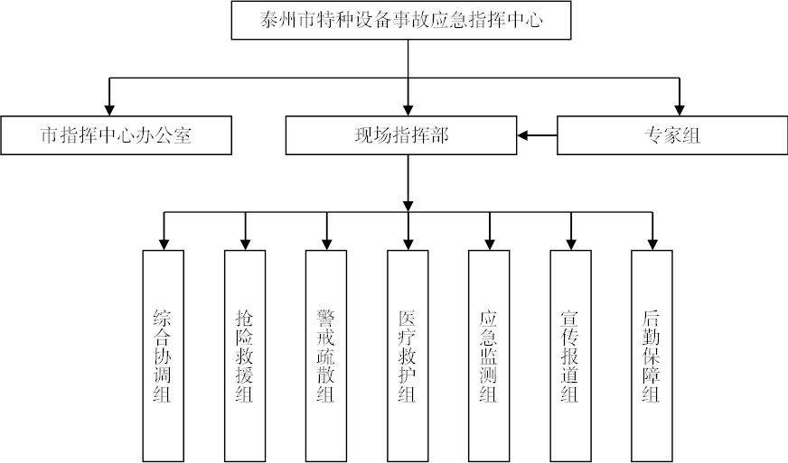附件3

泰州市特种设备事故应急响应流程图

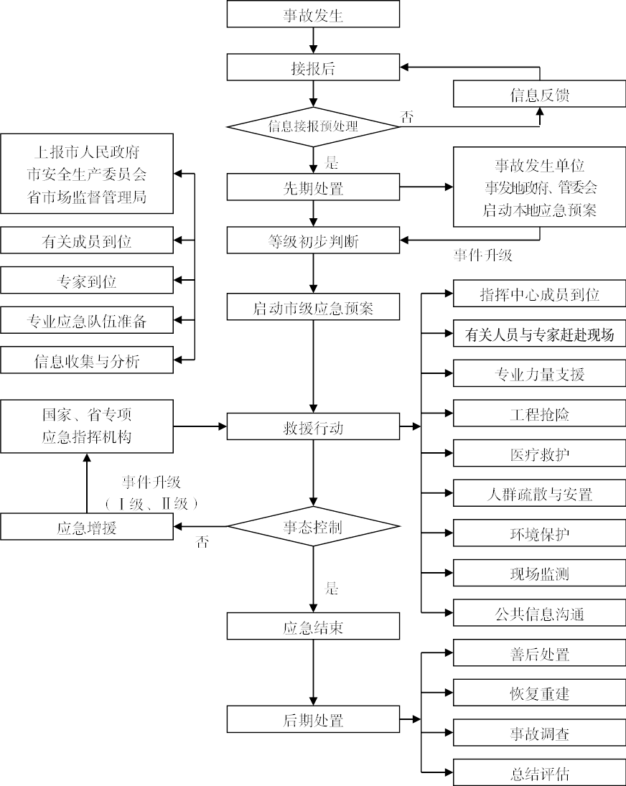附件4

特种设备事故应急预案政企衔接框图

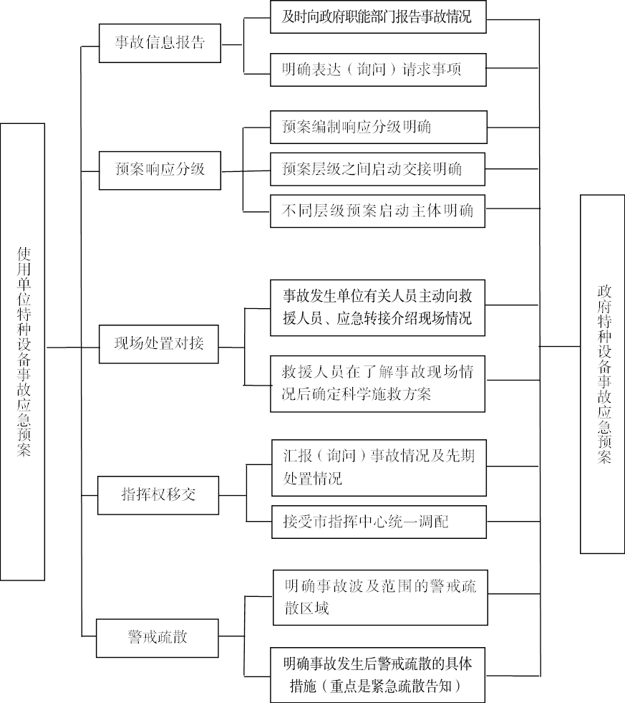附件5

特种设备事故、相关事故信息报送表

|  |  |  |  |  |
| --- | --- | --- | --- | --- |
| 特种设备（□事故 □相关事故 □报告 □续报） | | | | |
| 事故发生单位 |  | | | |
| 事故发生时间 |  | 接报时间 | |  |
| 事故发生地点 | 具体到市（区）、乡镇（街道）、村（居）等 | | | |
| 设备种类 |  | 设备品种（名称） | |  |
| 设备参数 |  | 设备用途 | |  |
| 事故特征 |  | 所属行业 | |  |
| 伤亡情况 | 死亡（）人，受伤（）人，其中重伤（）人 | | | |
| 预计直接经济损失  （万元） |  | | | |
| 事故等级 | □特别重大事故  □重大事故  □较大事故  □一般事故 | | □特种设备相关事故  □特种设备突发事件信息 | |
| 事故（事件）概况、初步原因判断和已经采取的措施： | | | | |

填报单位（章）：

填报人（签名）： 填报日期： 年 月 日

电话： 传真： E—Mail：